|  |  |  |  |  |  |
| --- | --- | --- | --- | --- | --- |
| **Date** | **Version** | **Description** | **Author** | **立案單號** | |
| 2013/09/05 | 1 | Created | 慈蓮 | 130905000438 | |
| 2013/11/27 | 2 | 修改寫入CSR之DB，發生錯誤時，錯誤訊息未正確拋出之問題 | 慈蓮 | 131127000061 |
| 2013/12/17 | 3 | 個資同意書代碼改成000275及000276 | 慈蓮 | 131217000306 |
| 2014/03/25 | 4 | 擴大拍照之文件種類 | 慈蓮 | 140310000439 |
| 2014/06/17 | 5 | 增加備份到線上版行動理賠功能 | 慈蓮 | 140619000172 |
| 2015/09/02 | 6 | 增加method：檢核上傳影像檔案大小 | 慈蓮 | 150421000393 |

1. 程式功能概要說明：

|  |  |
| --- | --- |
| 程式功能 | 理賠文件拍照 |
| 程式名稱 | AAMI_0108 |
| 作業方式 | ONLINE |
| 概要說明 | 拍照張數設定-診斷書、住院收據、門診收據 |
| 需求單位 | 理賠企劃科 |
| 作業單位 | 公司全體人員 |
| 作業平台 | □一般  ■平板電腦  □手機 |
| 使用對象 | ■員工(UCBean)  □客戶(CustomerBean) |
| 個資遮蔽方法 | ■無 □遮蔽 □securitylog |

1. 程式流程圖：



1. 使用檔案：

|  |  |  |  |  |  |  |
| --- | --- | --- | --- | --- | --- | --- |
| **項次** | **中文說明** | **檔案名稱** | **查詢** | **新增** | **修改** | **刪除** |
|  | 理賠申請書檔 | DTAAA210(本機) | ■ | □ | □ | □ |
|  | 理賠申請拍照文件檔 | DTAAA204(本機) | ■ | ■ | ■ | ■ |

1. 相關模組：

|  |  |  |
| --- | --- | --- |
| 項次 | 中文說明 | 程式名稱 |
|  | 拍照張數檢核 | AA_MIZ202 |
|  | 拍照影像維護 | AA_MIZ006 |
|  | 理賠申請拍照文件檔維護 | AA_MIZ003 |

1. 畫面：

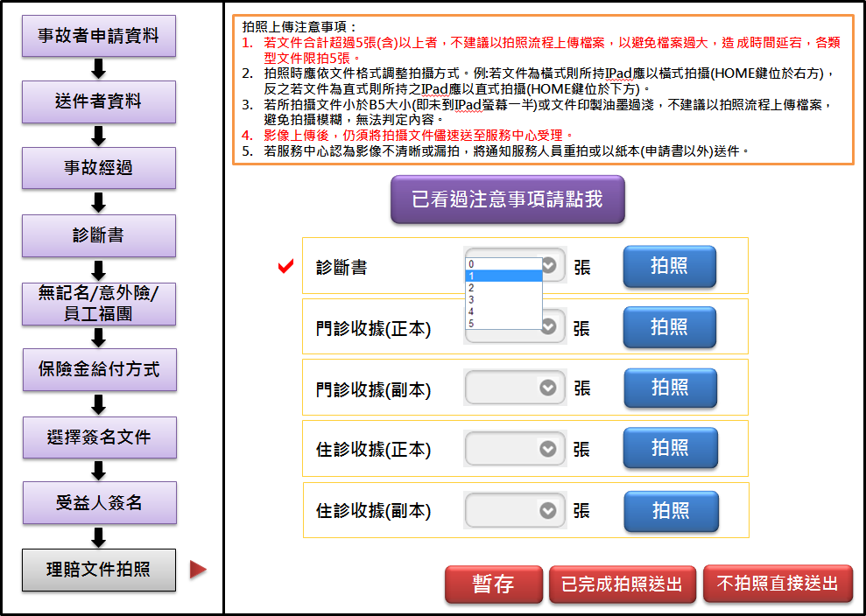

文件代號對應中文

|  |  |
| --- | --- |
| 文件代號 | 文件中文名稱 |
| 300008 | 診斷書 |
| 300066 | 門診收據正本 |
| 300067 | 門診收據副本 |
| 300014 | 住院收據正本 |
| 300017 | 住院收據副本 |

2014/03/25修改畫面

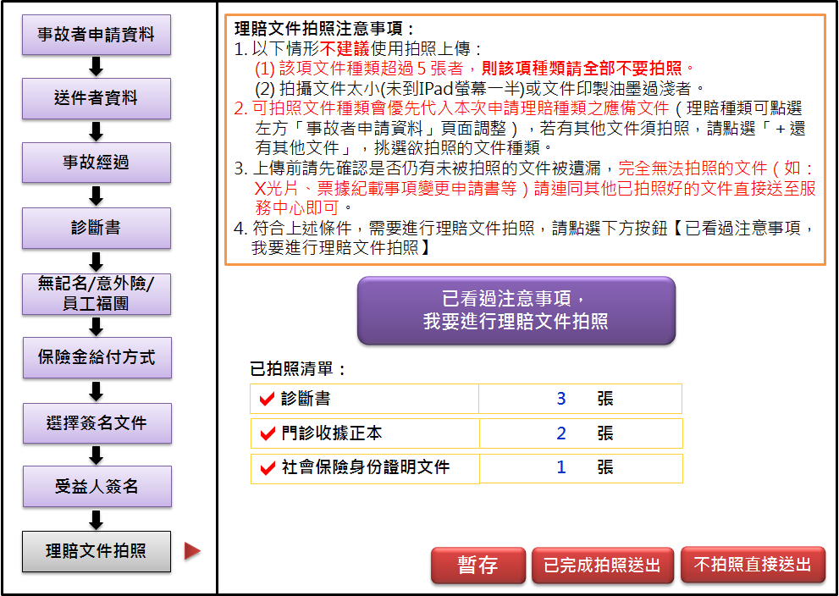

程式內容：

* 1. 預設：
     1. 若為離線狀態：已完成拍照送出button及不拍照直接送出button不顯示。
     2. 取得傳入參數(DTAAA204)，並將資料帶入畫面(若無參數則不用)
     3. 新件輸入(**張數皆為0**)：
        1. Button 顯示：

|  |  |
| --- | --- |
| **Button Name** | **是否顯示** |
| 暫存 | ENABLE |
| 不拍照直接送出 | ENABLE |
| ~~拍照~~ | ~~DISABLED~~ |
| 已完成拍照送出 | DISABLED |
| ~~文件張數欄位~~ | ~~DISABLED~~ |

* + - 1. 文件張數預設0張。
    1. 非新件輸入(**張數不為0**)：
       1. Button 顯示：

|  |  |
| --- | --- |
| **Button Name** | **是否顯示** |
| 暫存 | ENABLE |
| 不拍照直接送出 | ENABLE |
| ~~拍照~~ | ~~IF 文件張數= 0~~  ~~DISABLED~~  ~~ELSE~~  ~~ENABLE~~ |
| 已完成拍照送出 | ENABLE |
| ~~文件張數欄位~~ | ~~ENABLE~~ |

* + - 1. 打勾規則判斷，依據畫面.文件代號逐筆判斷是否已拍照完成：
         1. CALL AA_MIZ202.chkPicRule()，傳入參數：

$DTAAA210事故者ID

$DTAAA210.事故日期

$DTAAA210.輸入日期

* + - * 1. IF 回傳 = true

則加上打勾註記。

* + 1. 拍照上傳注意事項(文字顯示):
       1. 1. 以下情形不建議使用拍照上傳：

1. 該項文件種類超過 5 張者，則該項種類請全部不要拍照。
2. 拍攝文件太小(未到IPad螢幕一半)或文件印製油墨過淺者。
   * + 1. 2. 可拍照文件種類會優先代入本次申請理賠種類之應備文件（理賠種類可點選

左方「事故者申請資料」頁面調整），若有其他文件須拍照，請點選「＋還

有其他文件」，挑選欲拍照的文件種類。

* + - 1. 3. 上傳前請先確認是否仍有未被拍照的文件被遺漏，完全無法拍照的文件（如：

X光片、票據紀載事項變更申請書等）請連同其他已拍照好的文件直接送至服

務中心即可。

* + - 1. 4. 符合上述條件，需要進行理賠文件拍照，請點選下方按鈕【已看過注意事項，

我要進行理賠文件拍照】。

* + - 1. ~~若文件合計超過5張(含)以上者，不建議以拍照流程上傳檔案，以避免檔案過大，造成時間延宕，各類型文件限拍5張。~~
      2. ~~拍照時應依文件格式調整拍攝方式。例:若文件為橫式則所持IPad應以橫式拍攝(HOME鍵位於右方)，反之若文件為直式則所持之IPad應以直式拍攝(HOME鍵位於下方)。~~
      3. ~~若所拍攝文件小於B5大小(即未到IPad螢幕一半)或文件印製油墨過淺，不建議以拍照流程上傳檔案，避免拍攝模糊，無法判定內容。~~
      4. ~~影像上傳後，仍須將拍攝文件儘速送至服務中心受理。~~
      5. ~~若服務中心認為影像不清晰或漏拍，將通知服務人員重拍或以紙本(申請書以外)送件。~~
  1. ~~確認拍照上傳button：~~
     1. ~~文件張數欄位：ENABLE~~
  2. 文件張數欄位：
     1. ~~下拉式選單：~~
        1. ~~只能選擇數字0~5。~~
     2. ~~拍照button顯示(Ex.診斷書張數 >1，其對應的拍照button才能點選)：~~
        1. ~~IF 文件張數 > 0~~ 
           1. ~~拍照button：ENABLE~~
     3. ~~若有修改數字，原輸入張數與修改後張數不同，則判斷下列規則：~~
        1. ~~若修改為0，則刪除影像資料：~~
           1. ~~丟出詢問訊息：張數改為0，會將此文件拍照影像全刪除，是否確定修改?~~
           2. ~~IF 確定~~

~~CALL AA_MIZ006.delPicData(刪除行動理賠影像資料)，傳入參數：~~

~~$DTAAA210事故者ID~~

~~$DTAAA210.事故日期~~

~~$DTAAA210.輸入日期~~

~~刪除類別：‘P’~~

~~畫面.文件代號~~

~~簽名代號：空值~~

* + - * 1. ~~ELSE (取消)~~

~~回到原頁面，欄位張數改成原先張數~~

* + - 1. ~~若修改後張數 < 原先張數~~
         1. ~~丟出詢問訊息：修改後張數小於原先張數，會將此文件拍照影像全刪除，是否確定修改?~~
         2. ~~IF 確定~~

~~CALL AA_MIZ006.delPicData(刪除行動理賠影像資料)，傳入參數：~~

~~$DTAAA210事故者ID~~

~~$DTAAA210.事故日期~~

~~$DTAAA210.輸入日期~~

~~刪除類別：‘P’~~

~~畫面.文件代號~~

~~簽名代號：空值~~

* + - * 1. ~~ELSE (取消)~~

~~回到原頁面，欄位張數改成原先張數~~

* + 1. ~~若確定已修改張數，則執行下列步驟：~~
       1. ~~若修改張數 > 0，新增/更新至理賠申請拍照文件檔(DTAAA204)：~~
          1. ~~先執行新增：CALL AA_MIZ003.insertDTAAA204()~~

~~SET 傳入之DTAAA204_bo欄位：~~

|  |  |  |
| --- | --- | --- |
| ~~欄位說明~~ | ~~資料內容~~ | ~~其他說明~~ |
| ~~事故者ID(OCR_Id)~~ | ~~畫面.事故者ID~~ |  |
| ~~事故日期(OCR_DATE)~~ | ~~畫面.事故日期~~ |  |
| ~~受理日期(INPUT_DATE)~~ | ~~畫面.輸入日期~~ |  |
| ~~受理編號(APLY_NO)~~ |  |  |
| ~~文件代碼(DOC_CODE)~~ | ~~畫面.文件代碼~~ |  |
| ~~受理文件分類(APLY_DOC_TYPE)~~ |  |  |
| ~~張數(PAGE)~~ | ~~畫面.張數~~ |  |

* + - * 1. ~~若新增時發現dup，則改成更新資料：CALL AA_MIZ003.updateDocPage(更新拍照文件之張數)~~

~~SET 傳入之DTAAA204_bo欄位：~~

|  |  |  |
| --- | --- | --- |
| ~~欄位說明~~ | ~~資料內容~~ | ~~其他說明~~ |
| ~~事故者ID(OCR_Id)~~ | ~~畫面.事故者ID~~ |  |
| ~~事故日期(OCR_DATE)~~ | ~~畫面.事故日期~~ |  |
| ~~受理日期(INPUT_DATE)~~ | ~~畫面.輸入日期~~ |  |
| ~~受理編號(APLY_NO)~~ |  |  |
| ~~文件代碼(DOC_CODE)~~ | ~~畫面.文件代碼~~ |  |
| ~~受理文件分類(APLY_DOC_TYPE)~~ |  |  |
| ~~張數(PAGE)~~ | ~~畫面.張數~~ |  |

* + - 1. ~~若修改張數 = 0，則刪除該文件代號資料：~~
         1. ~~CALL AA_MIZ003.deleteDTAAA204(刪除行動櫃台理賠申請拍照文件檔)，傳入參數如下~~**~~：~~**

~~事故者ID：$DTAAA210.事故者ID~~

~~事故日期：$DTAAA210.事故日期~~

~~輸入日期：$DTAAA210.輸入日期~~

~~文件代號：畫面.文件代號~~

~~是否刪除申請書：N~~

* + - 1. ~~重新判斷打勾規則：~~
         1. ~~若修改數字 > 0，CALL AA_MIZ202.chkPicRule(檢核是否完成拍照)，傳入參數：~~

~~$DTAAA210.事故者ID~~

~~$DTAAA210.事故日期~~

~~$DTAAA210.輸入日期~~

~~畫面.文件代號~~

~~畫面.文件張數~~

* + - * 1. ~~IF回傳 = true or 修改數字 = 0~~

~~則加上打勾註記。~~

* 1. ~~拍照button：~~
     1. ~~JSON字串：~~
        1. ~~APPLY_NO(受理編號):  $MI受理編號~~
        2. ~~BACK_URL(照相完成後，回到網頁端的指定網址):~~
           1. ~~/AAWeb/servlet/HttpDispatcher/AAMI_0108/prompt?TxRequest=true~~
        3. ~~IS_WATER_MARK(是否使用浮水印):~~
           1. ~~“NO”~~
        4. ~~WATER_MARK_TEXT(浮水印文字內容 (限12~17字)):~~ 
           1. ~~“”~~
        5. ~~PHOTOS(["照片檔名陣列"]):~~
           1. ~~格式：[{KEY:文件代號_1,NAME:”~~~~文件代號對應中文~~~~_1”}   , {KEY: KEY:文件代號_X,NAME:”文件代號對應中文_X”}]~~
           2. ~~X：表示文件編號，由1開始到輸入X張~~
        6. ~~PHOTO_SIZE(照片尺寸，預設為1024*768 , M:1400*1050 ,  L:原圖):~~
           1. ~~預設~~
     2. ~~拍完照後，重新判斷打勾規則：~~
        1. ~~CALL AA_MIZ002.chkPicRule(檢核是否完成拍照)，傳入參數：~~
           1. ~~$MI受理編號~~
           2. ~~畫面.文件代號~~
           3. ~~畫面.文件張數~~
        2. ~~IF 回傳 = true~~
           1. ~~則加上打勾註記~~。
  2. 暫存button：
     1. 不用做任何事
     2. ~~檢核輸入張數及實際拍攝張數是否相同，依據畫面文件代號逐筆判斷是否已拍照完成：~~
        1. ~~CALL AA_MIZ202.chkPicRule(檢核是否完成拍照)，傳入參數：~~
           1. ~~$DTAAA210.事故者ID~~
           2. ~~$DTAAA210.事故日期~~
           3. ~~$DTAAA210.輸入日期~~
           4. ~~文件代號 = 空白~~
           5. ~~文件張數 = ‘’~~
     3. ~~IF 檢核不通過(回傳 = false)~~
        1. ~~回原頁面~~
        2. ~~出現提示訊息(依不同文件逐一檢核，將訊息合併一並出現)：~~
           1. ~~XXX文件輸入Y張，但拍攝張數僅Z張，請重新拍照。~~

~~XXX為畫面上之文件中文名稱~~

~~Y為文件輸入張數~~

* + - 1. ~~Z為文件實際拍照張數~~
    1. ~~ELSE (檢核通過)~~
       1. ~~更新DTAAA210資料：~~
          1. ~~CALL AA_MIZ001.updateAplySts，傳入參數如下：~~

~~$DTAAA210.事故者ID~~

~~$DTAAA210.事故日期~~

~~$DTAAA210.受理日期~~

~~案件進度：“20”~~

~~拍照類別：空白~~

* + - 1. ~~提示訊息：存檔成功~~
  1. 不拍照直接送出button：
     1. 若畫面.文件張數>0，則執行下列判斷：
        1. 出現提示訊息：所拍攝之影像將全部刪除，請將紙本(申請書以外)文件送至服務中心，請確認是否不拍照直接送出？
        2. IF 點選確定，執行下面作業
           1. 文件張數清為0：

依受理編號刪除理賠申請拍照文件檔(DTAAA204):

CALL AA_MIZ003.deleteDTAAA204(刪除理賠申請拍照文件檔)，傳入參數如下：

事故者ID：$DTAAA210.事故者ID

事故日期：$DTAAA210.事故日期

輸入日期：$DTAAA210.輸入日期

文件代號：空白

是否刪除申請書：N

* + - * 1. 刪除已拍照之影像：

CALL AA_MIZ006.delPicData刪除行動理賠拍照影像，傳入參數：

$DTAAA210.事故者ID

$DTAAA210.事故日期

$DTAAA210.受理日期

刪除類別：’P’

文件代號：空白

簽名代號：空值

* + - 1. ELSE
         1. 回到原頁面，不做任何處理。
    1. 更新DTAAA210資料：
       1. CALL AA_MIZ001.updateAplySts，傳入參數如下：
          1. $DTAAA210.事故者ID
          2. $DTAAA210.事故日期
          3. $DTAAA210.受理日期
          4. 案件進度：“80”
          5. 拍照類別：“1”
    2. 將理賠申請書資料，寫入理賠申請拍照文件檔DTAAA204：
       1. 寫理賠申請書正面資料，SET欄位如下：

|  |  |  |
| --- | --- | --- |
| 欄位說明 | 資料內容 | 其他說明 |
| 事故者ID(OCR_Id) | 畫面.事故者ID |  |
| 事故日期(OCR_DATE) | 畫面.事故日期 |  |
| 受理日期(INPUT_DATE) | 畫面.輸入日期 |  |
| 受理編號(APLY_NO) |  |  |
| 文件代碼(DOC_CODE) | 300002 |  |
| 受理文件分類(APLY_DOC_TYPE) |  |  |
| 張數(PAGE) | 1 |  |

* + - 1. 寫理賠申請書背面資料，SET欄位如下：

|  |  |  |
| --- | --- | --- |
| 欄位說明 | 資料內容 | 其他說明 |
| 事故者ID(OCR_Id) | 畫面.事故者ID |  |
| 事故日期(OCR_DATE) | 畫面.事故日期 |  |
| 受理日期(INPUT_DATE) | 畫面.輸入日期 |  |
| 受理編號(APLY_NO) |  |  |
| 文件代碼(DOC_CODE) | 300003 |  |
| 受理文件分類(APLY_DOC_TYPE) |  |  |
| 張數(PAGE) | 1 |  |

* + - 1. 若DTAAA212有DOC_CODE = ‘000275’，寫個資同意書正面，SET欄位如下：

|  |  |  |
| --- | --- | --- |
| 欄位說明 | 資料內容 | 其他說明 |
| 事故者ID(OCR_Id) | 畫面.事故者ID |  |
| 事故日期(OCR_DATE) | 畫面.事故日期 |  |
| 受理日期(INPUT_DATE) | 畫面.輸入日期 |  |
| 受理編號(APLY_NO) |  |  |
| 文件代碼(DOC_CODE) | 000275 |  |
| 受理文件分類(APLY_DOC_TYPE) |  |  |
| 張數(PAGE) | 1 |  |

* + - 1. 若DTAAA212有DOC_CODE = ‘000275’，寫個資同意書背面，SET欄位如下：

|  |  |  |
| --- | --- | --- |
| 欄位說明 | 資料內容 | 其他說明 |
| 事故者ID(OCR_Id) | 畫面.事故者ID |  |
| 事故日期(OCR_DATE) | 畫面.事故日期 |  |
| 受理日期(INPUT_DATE) | 畫面.輸入日期 |  |
| 受理編號(APLY_NO) |  |  |
| 文件代碼(DOC_CODE) | 000276 |  |
| 受理文件分類(APLY_DOC_TYPE) |  |  |
| 張數(PAGE) | 1 |  |

* + 1. 上傳檔案至CSR：
       1. 總檢查欄位是否都輸入完整：
          1. CALL AA_MIZ203.chkSendData()，傳入參數如下：

$DTAAA210.事故者ID

$DTAAA210.事故日期

$DTAAA210.受理日期

* + - 1. 若回傳.檢核是否成功 = -1 (表輸入不完整)
         1. 則丟出訊息：回傳.檢核失敗訊息
      2. 若回傳.檢核是否成功 = 0 (表輸入完整)
         1. 上傳檔案，上傳過程中顯示訊息：資料上傳中，請耐心等候

CALL AA_MIZ009.uploadToCSR()，傳入參數：

$DTAAA210.事故者ID

$DTAAA210.事故日期

$DTAAA210.受理日期

裝置之MAC位址(如果不是iOS會是什麼?)

回傳參數：$RTN_CODE、$RTN_MSG

* + - * 1. IF $RTN_CODE = ‘0’，表上傳成功：

刪除此案件在本機之資料

CALL AA_MIZ102.deleteCaseAllData()，傳入參數如下：

$DTAAA210.事故者ID

$DTAAA210.事故日期

$DTAAA210.受理日期

刪除類別： ‘P’

丟出訊息：$RTN_MSG。再連至AAMI_0300頁面。

* + - * 1. IF $RTN_CODE != ‘0’，表上傳不成功：

丟出訊息：$RTN_MSG

* 1. 已完成拍照送出button：
     1. 檢核輸入張數及實際拍攝張數是否相同，依據畫面文件代號逐筆判斷是否已拍照完成：
        1. CALL AA_MIZ202.chkPicRule(檢核是否完成拍照)，傳入參數：
           1. $DTAAA210.事故者ID
           2. $DTAAA210.事故日期
           3. $DTAAA210.輸入日期
           4. 文件代號 = 空白
           5. 文件張數 = ‘’
     2. IF 檢核不通過(回傳 = false)
        1. 回原頁面
        2. 出現提示訊息(依不同文件逐一檢核，將訊息合併一並出現)：
           1. XXX文件輸入Y張，但拍攝張數僅Z張，請重新拍照。

XXX為畫面上之文件中文名稱

Y為文件輸入張數

Z為文件實際拍照張數

* + 1. ELSE(檢核通過)
       1. 更新DTAAA210資料：
          1. CALL AA_MIZ001.updateAplySts，傳入參數如下：

$DTAAA210.事故者ID

$DTAAA210.事故日期

$DTAAA210.受理日期

案件進度：“80”

拍照類別：“2”

* + - 1. 將理賠申請書資料，寫入理賠申請拍照文件檔DTAAA204：
         1. 寫理賠申請書正面資料，SET欄位如下：

|  |  |  |
| --- | --- | --- |
| 欄位說明 | 資料內容 | 其他說明 |
| 事故者ID(OCR_Id) | 畫面.事故者ID |  |
| 事故日期(OCR_DATE) | 畫面.事故日期 |  |
| 受理日期(INPUT_DATE) | 畫面.輸入日期 |  |
| 受理編號(APLY_NO) |  |  |
| 文件代碼(DOC_CODE) | 300002 |  |
| 受理文件分類(APLY_DOC_TYPE) |  |  |
| 張數(PAGE) | 1 |  |

* + - * 1. 寫理賠申請書背面資料，SET欄位如下：

|  |  |  |
| --- | --- | --- |
| 欄位說明 | 資料內容 | 其他說明 |
| 事故者ID(OCR_Id) | 畫面.事故者ID |  |
| 事故日期(OCR_DATE) | 畫面.事故日期 |  |
| 受理日期(INPUT_DATE) | 畫面.輸入日期 |  |
| 受理編號(APLY_NO) |  |  |
| 文件代碼(DOC_CODE) | 300003 |  |
| 受理文件分類(APLY_DOC_TYPE) |  |  |
| 張數(PAGE) | 1 |  |

* + - * 1. 若DTAAA212有DOC_CODE = ‘000275’，寫個資同意書正面，SET欄位如下：

|  |  |  |
| --- | --- | --- |
| 欄位說明 | 資料內容 | 其他說明 |
| 事故者ID(OCR_Id) | 畫面.事故者ID |  |
| 事故日期(OCR_DATE) | 畫面.事故日期 |  |
| 受理日期(INPUT_DATE) | 畫面.輸入日期 |  |
| 受理編號(APLY_NO) |  |  |
| 文件代碼(DOC_CODE) | 000275 |  |
| 受理文件分類(APLY_DOC_TYPE) |  |  |
| 張數(PAGE) | 1 |  |

* + - * 1. 若DTAAA212有DOC_CODE = ‘000275’，寫個資同意書背面，SET欄位如下：

|  |  |  |
| --- | --- | --- |
| 欄位說明 | 資料內容 | 其他說明 |
| 事故者ID(OCR_Id) | 畫面.事故者ID |  |
| 事故日期(OCR_DATE) | 畫面.事故日期 |  |
| 受理日期(INPUT_DATE) | 畫面.輸入日期 |  |
| 受理編號(APLY_NO) |  |  |
| 文件代碼(DOC_CODE) | 000276 |  |
| 受理文件分類(APLY_DOC_TYPE) |  |  |
| 張數(PAGE) | 1 |  |

* + 1. 上傳檔案至CSR：
       1. 總檢查欄位是否都輸入完整：
          1. CALL AA_MIZ203.chkSendData()，傳入參數如下：

$DTAAA210.事故者ID

$DTAAA210.事故日期

$DTAAA210.受理日期

* + - 1. 若回傳.檢核是否成功 = -1 (表輸入不完整)
         1. 則丟出訊息：回傳.檢核失敗訊息
      2. 若回傳.檢核是否成功 = 0 (表輸入完整)
         1. 上傳檔案，上傳過程中顯示訊息：資料上傳中，請耐心等候

CALL AA_MIZ009.uploadToCSR()，傳入參數：

$DTAAA210.事故者ID

$DTAAA210.事故日期

$DTAAA210.受理日期

裝置之MAC位址(如果不是iOS會是什麼?)

回傳參數：$RTN_CODE、$RTN_MSG

* + - * 1. IF $RTN_CODE = ‘0’，表上傳成功：

刪除此案件在本機之資料

CALL AA_MIZ102.deleteCaseAllData()，傳入參數如下：

$DTAAA210.事故者ID

$DTAAA210.事故日期

$DTAAA210.受理日期

刪除類別： ‘P’

丟出訊息：$RTN_MSG。再連至AAMI_0300頁面。

* + - * 1. IF $RTN_CODE != ‘0’，表上傳不成功：

丟出訊息：$RTN_MSG

* 1. 已看過注意事項，我要進行理賠文件拍照：
     1. 點選後，連至AAMI_0907頁面

1. CSR端：

|  |  |  |  |  |
| --- | --- | --- | --- | --- |
| **Method** | | uploadtoCSR | | |
| **功能說明** | | 取得事故者基本資料 | | |
| **輸入參數** | | | | |
| **項次** | **參數名稱** | | **格式** | **說明(檢查規則)** |
|  | DTAAA210_JSON字串 | |  |  |
|  | DTAAA204_JSON字串 | |  |  |
|  | DTAAA211_JSON字串 | |  |  |
|  | DTAAA212_JSON字串 | |  |  |
|  | DTAAA220_JSON字串 | |  |  |
|  | 拍照檔及簽名檔 | |  |  |
|  | MAC位址 | |  |  |
| **輸出參數** | | | | |
|  |  | | JSON 字串 | RTN_CODE  RTN_MSG |

* 1. 檢核：
     1. IF傳入.DTAAA210_JSON字串為空值or空白，
        1. SET $RTN_CODE = ‘1’
        2. SET $RTN_MSG = ‘未傳入理賠申請書JSON字串。’
     2. IF 傳入.DTAAA204_JSON字串為空值or空白
        1. SET $RTN_CODE = ‘1’
        2. SET $RTN_MSG = ‘未傳入理賠申請拍照文件檔JSON字串。’
     3. IF 傳入.拍照及簽名檔無資料
        1. SET $RTN_CODE = ‘1’
        2. SET $RTN_MSG = ‘未傳入拍照及簽名檔。’
  2. 將傳入.拍照檔及簽名檔上傳至SVR上：
     1. 若上傳過程有誤：
        1. SET $RTN_CODE = ‘3’
        2. SET $RTN_MSG = “上傳拍照檔or簽名檔時發生錯誤：” + EXCEPTION
  3. 若上傳影像檔無誤，逐一依傳入之JSON字串，寫入DTAAA299
     1. IF $JSON字串不為空值or 空白(只有DTAAA211、DTAAA212、DTAAA220可能無資料)
        1. CALL AA_A4Z009.insertUploadData()，傳入參數：TABLE名稱、JSON字串、MAC位址
     2. 若寫入過程有誤：
        1. SET $RTN_CODE = ‘3’
        2. SET $RTN_MSG = “寫入CSR檔案時發生錯誤：” + EXCEPTION
  4. 若上傳皆成功：
     1. $訊息 = CALL AA_A4Z009.updateUpladData()，傳入參數：傳入. DTAAA210_JSON字串
     2. 若更新資料有誤：
        1. SET $RTN_CODE = ‘3’
        2. SET $RTN_MSG = ‘更新上傳後資料發生錯誤：’+ EXCEPTION
     3. 若無誤：
        1. SET $RTN_CODE = ‘0’
        2. SET $RTN_MSG = $訊息
  5. RETURN

CSR

|  |  |  |  |  |
| --- | --- | --- | --- | --- |
| **Method** | | backUpToCSR | | |
| **功能說明** | | 將本機輸入之資料、影像備份到CSR | | |
| **輸入參數** | | | | |
| **項次** | **參數名稱** | | **格式** | **說明(檢查規則)** |
|  | DTAAA210_JSON字串 | |  |  |
|  | DTAAA204_JSON字串 | |  |  |
|  | DTAAA211_JSON字串 | |  |  |
|  | DTAAA212_JSON字串 | |  |  |
|  | DTAAA220_JSON字串 | |  |  |
|  | 拍照檔及簽名檔 | |  |  |
|  | 報表檔 | |  |  |
|  | MAC位址 | |  |  |
| **輸出參數** | | | | |
|  |  | | JSON 字串 | RTN_CODE  RTN_MSG |

* 1. 檢核：
     1. IF傳入.DTAAA210_JSON字串為空值or空白，
        1. SET $RTN_CODE = ‘1’
        2. SET $RTN_MSG = ‘未傳入理賠申請書JSON字串。’
  2. 將傳入.拍照檔及簽名檔上傳至SVR上(有資料才傳)：
     1. 若上傳過程有誤：
        1. SET $RTN_CODE = ‘3’
        2. SET $RTN_MSG = “上傳拍照檔or簽名檔時發生錯誤：” + EXCEPTION
  3. 將傳入.報表檔上傳至SVR上(有資料才傳)：
     1. 若上傳過程有誤：
        1. SET $RTN_CODE = ‘3’
        2. SET $RTN_MSG = “上傳報表檔時發生錯誤：” + EXCEPTION
  4. 若上傳影像檔無誤，逐一依傳入之JSON字串，寫入DTAAA299
     1. IF $JSON字串不為空值or 空白
        1. CALL AA_A4Z009.insertUploadData()，傳入參數：TABLE名稱、JSON字串、MAC位址
     2. 若寫入過程有誤：
        1. SET $RTN_CODE = ‘3’
        2. SET $RTN_MSG = “寫入CSR檔案時發生錯誤：” + EXCEPTION
  5. 若上傳皆成功：
     1. SET $RTN_CODE = ‘0’
     2. SET $RTN_MSG = ‘資料已成功備份至線上版行動理賠。’

RETURN

CSR

|  |  |  |  |  |
| --- | --- | --- | --- | --- |
| Method | | chkSignSize | | |
| **功能說明** | | 檢核上傳影像檔案是否上傳成功 | | |
| **輸入參數** | | | | |
| **項次** | **參數名稱** | | **格式** | **說明(檢查規則)** |
|  | 影像資料 | | MAP |  |
|  | 文件名稱 | |  |  |
| **輸出參數** | | | | |
|  |  | |  |  |

* 1. 取得參數：
     1. $文件ID = 影像資料.文件ID(REPORT_ID)
     2. $受理編號 = 影像資料.受理編號(APPLY_NO)
  2. 查詢SVR上影像：
     1. CALL ZM_GetSignedNames.get()，
     2. SET $文件ID、$受理編號
  3. 檢核影像是否存在：
     1. 取得回傳之資料取其$檔名(names)
     2. IF $檔名 大小 > 0
        1. 表示有上傳成功，表正常。
     3. ELSE(上傳失敗)
        1. 丟出錯誤訊息：此報表沒有成功上傳之簽名影像，請重新確認，報表名稱： + 傳入.文件名稱
  4. RETURN